Chrome遠端連線安裝與設定手冊
一、Chrome遠端連線安裝
步驟一：請點選下列網址
https://remotedesktop.google.com/home?pli=1
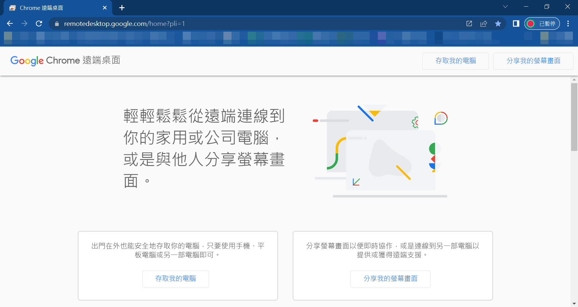
步驟二：點選「存取我的電腦」以安裝程式
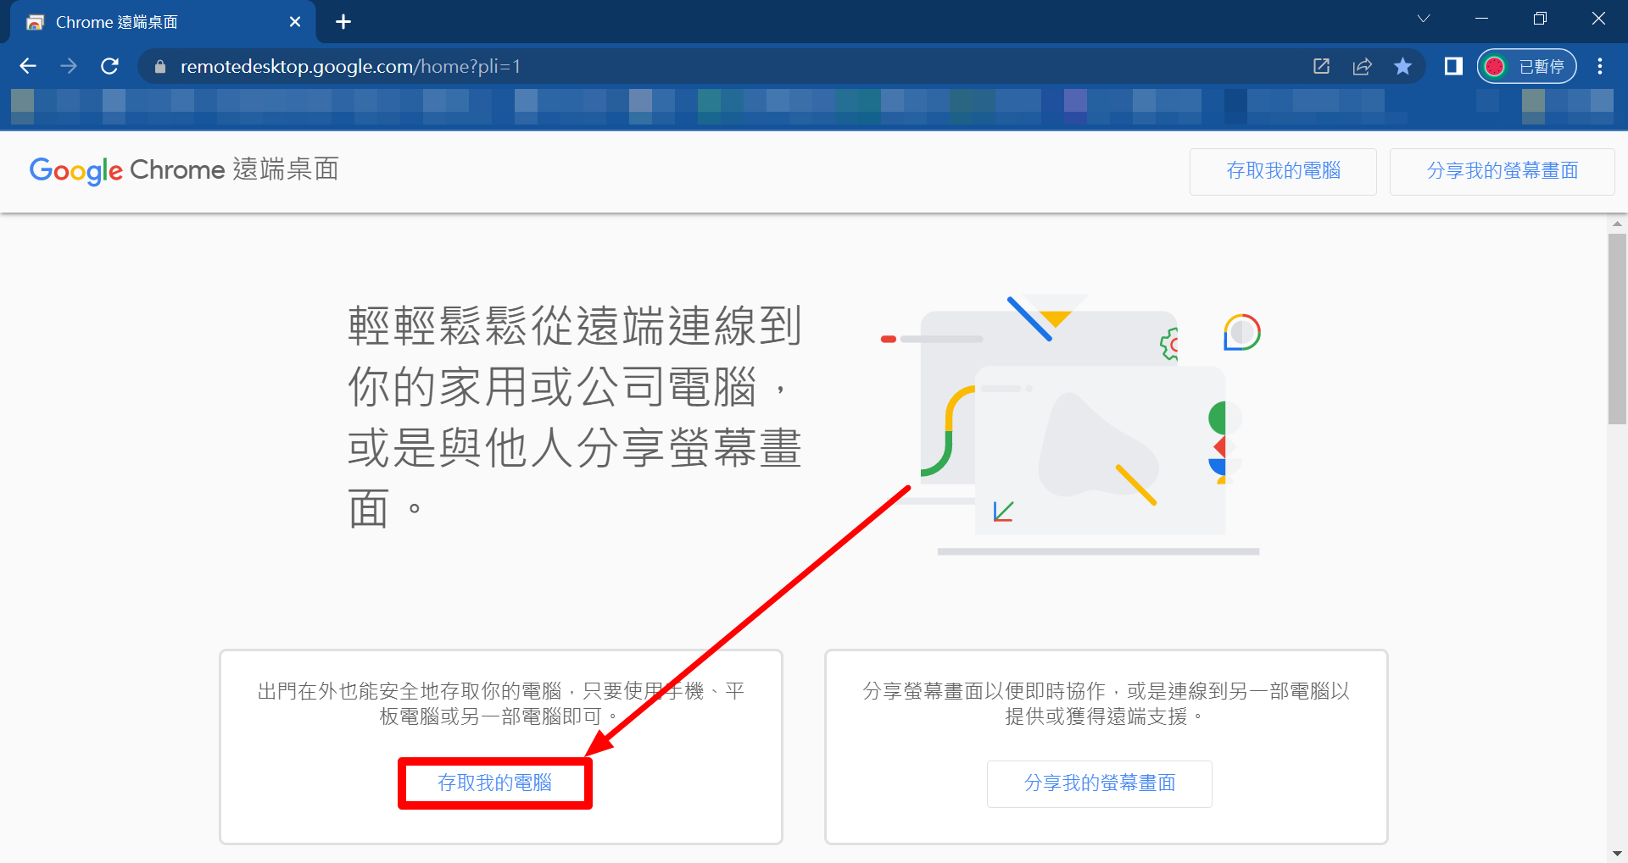

步驟三：登入google帳戶
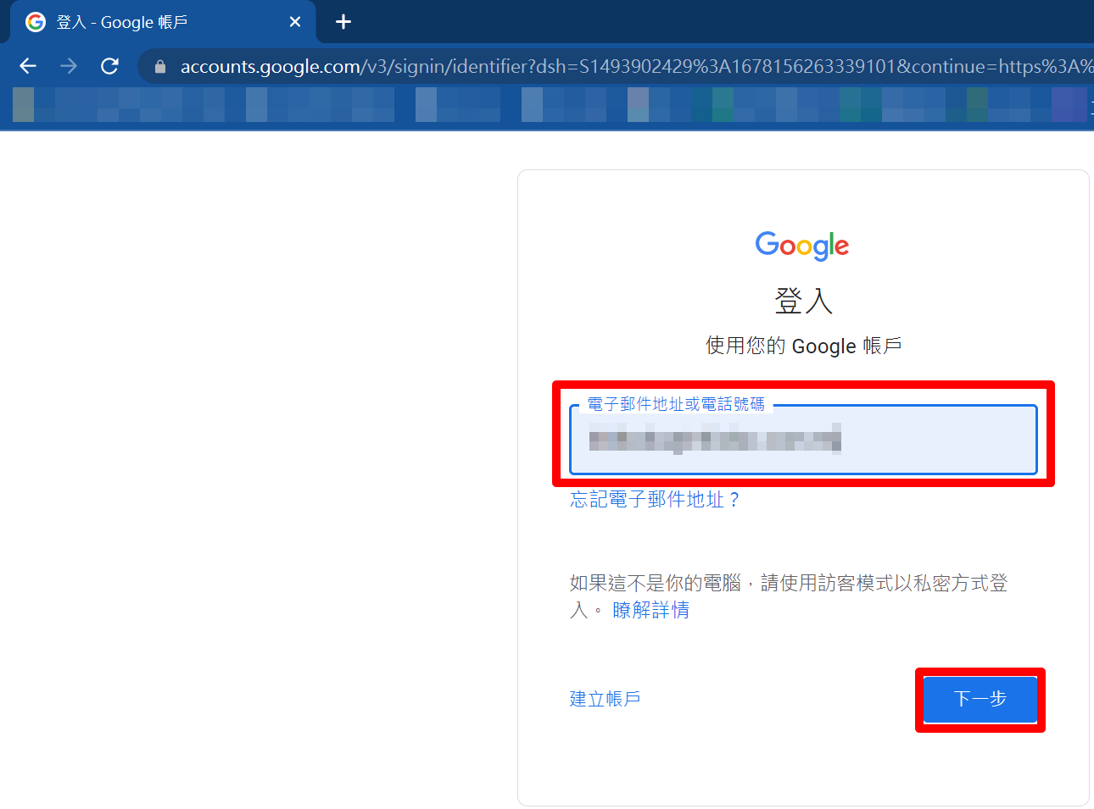
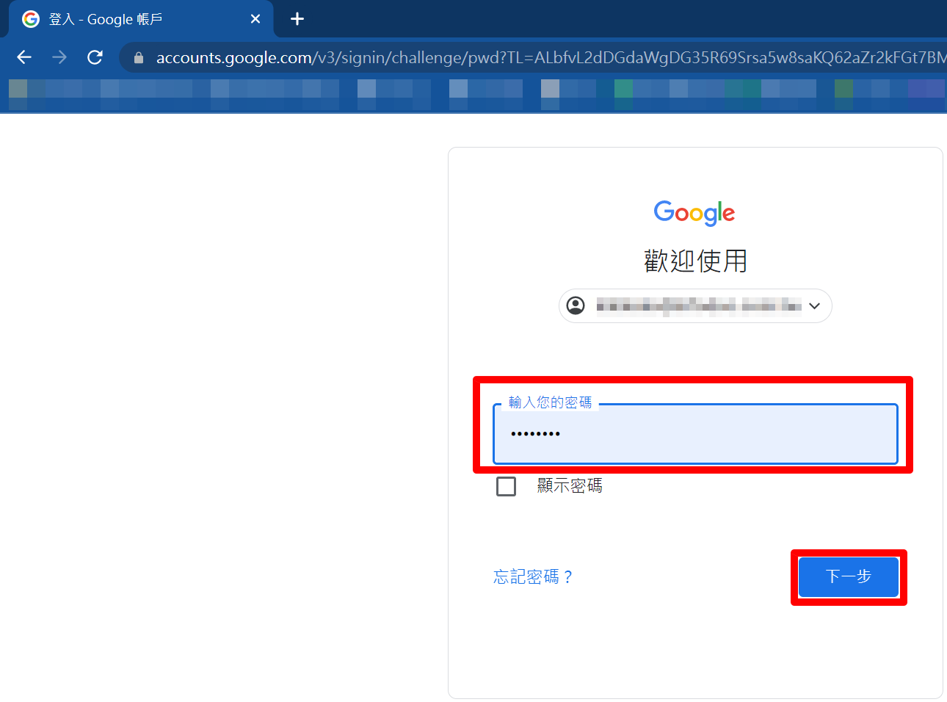

步驟四：點選【下載遠端桌面連線】
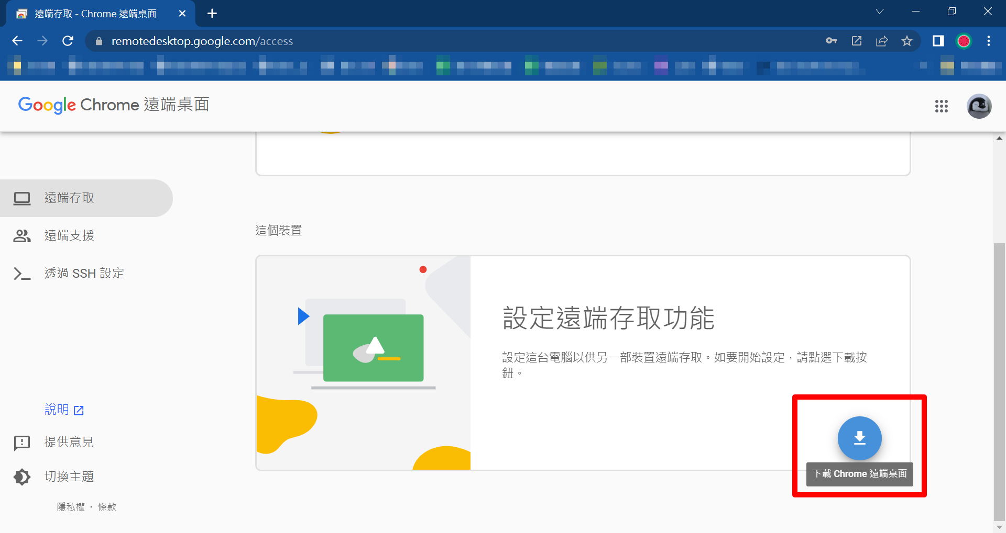
步驟五：點選【加到chrome】
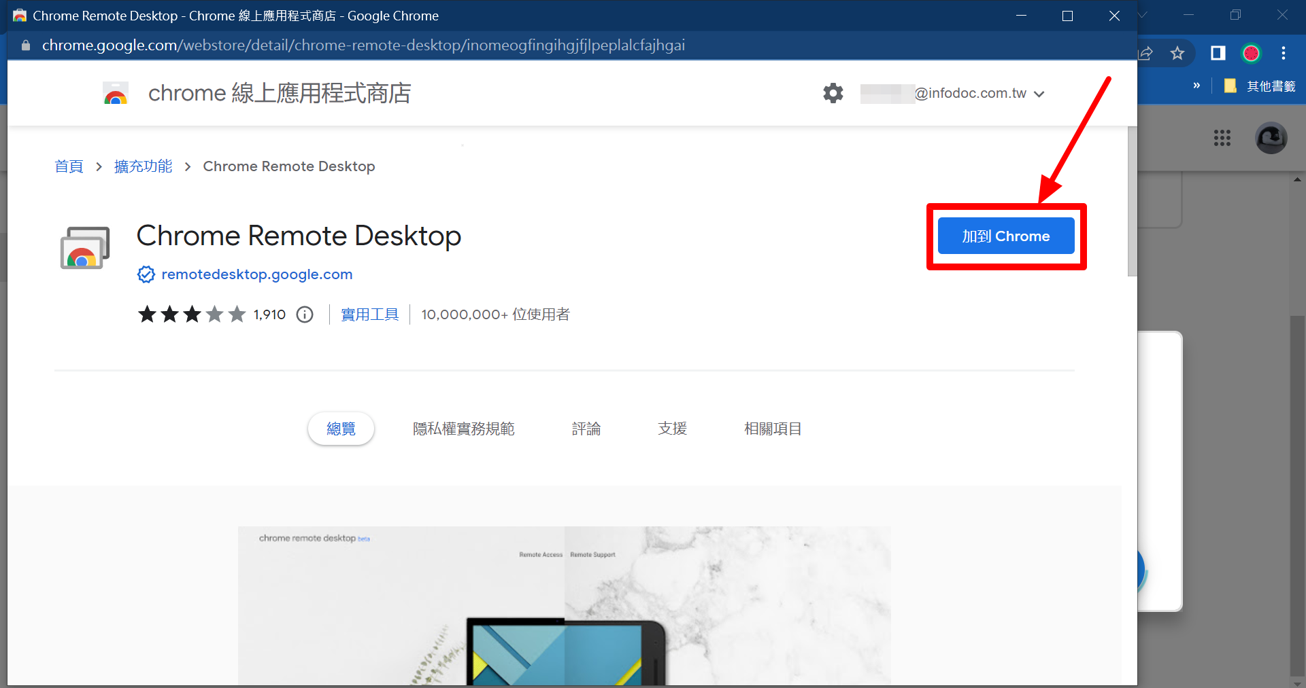
步驟六：點選【新增擴充功能】
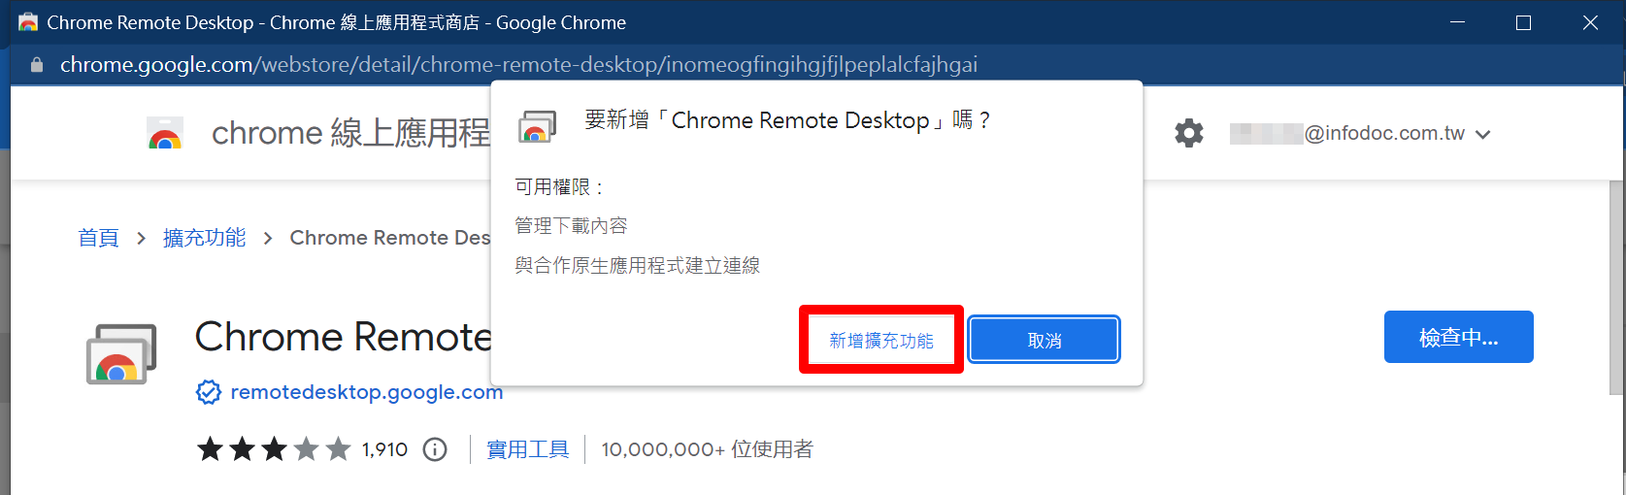

步驟七：安裝完畢後，該程式會自動加至chrome中，在此設定電腦名稱，設定完畢後點選【繼續】按鈕。
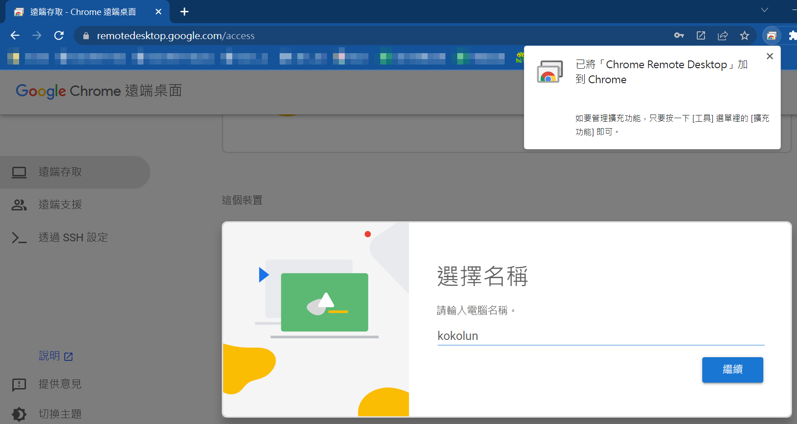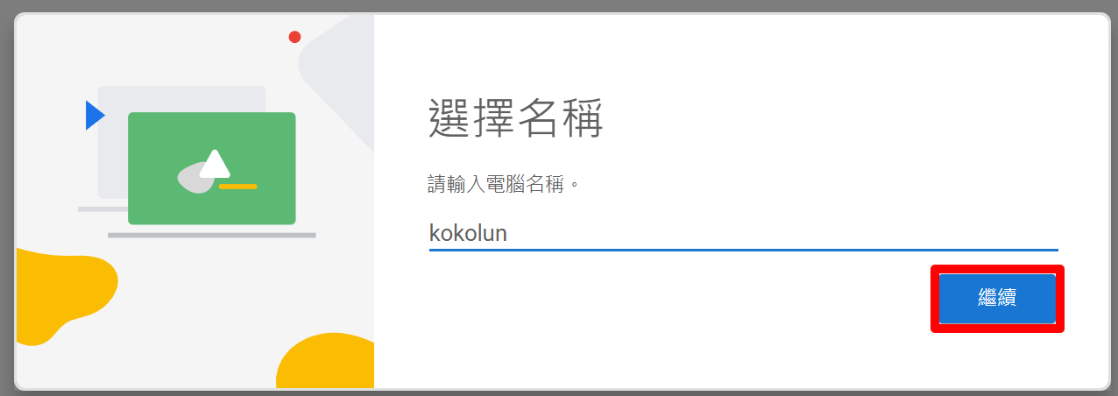
步驟八：設定登入的pin碼
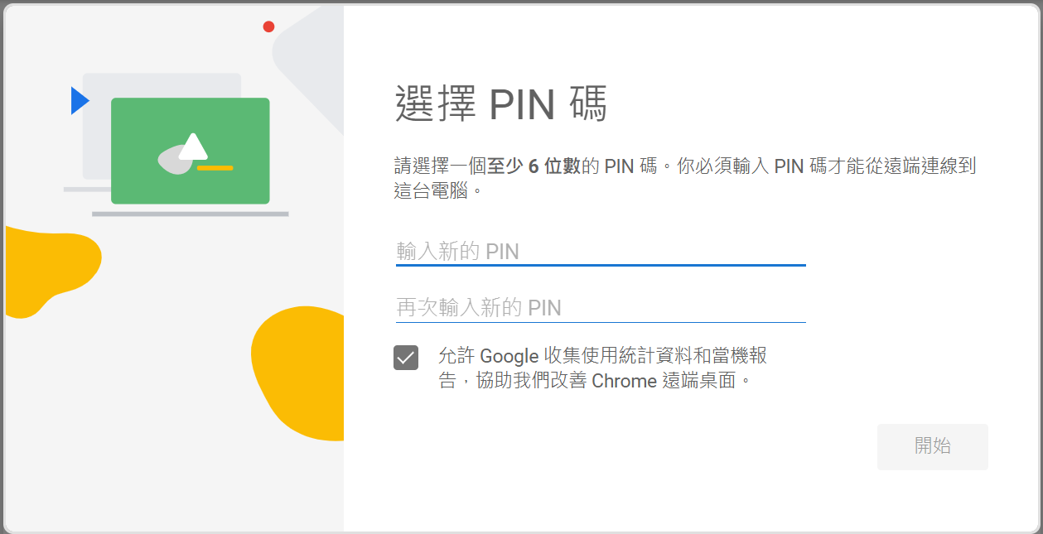
設定完畢後點選【開始】，即可開始使用。
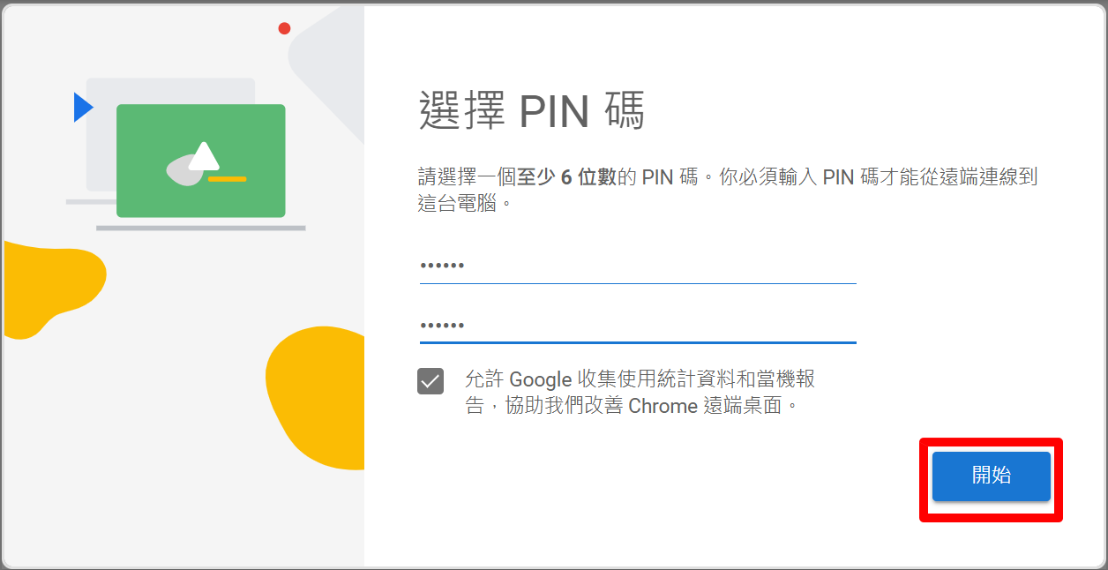

二、Chrome遠端連線操作方式

如需請對方協助遠端查看問題，則點選左側的「遠端支援」，並按下「產生存取碼」
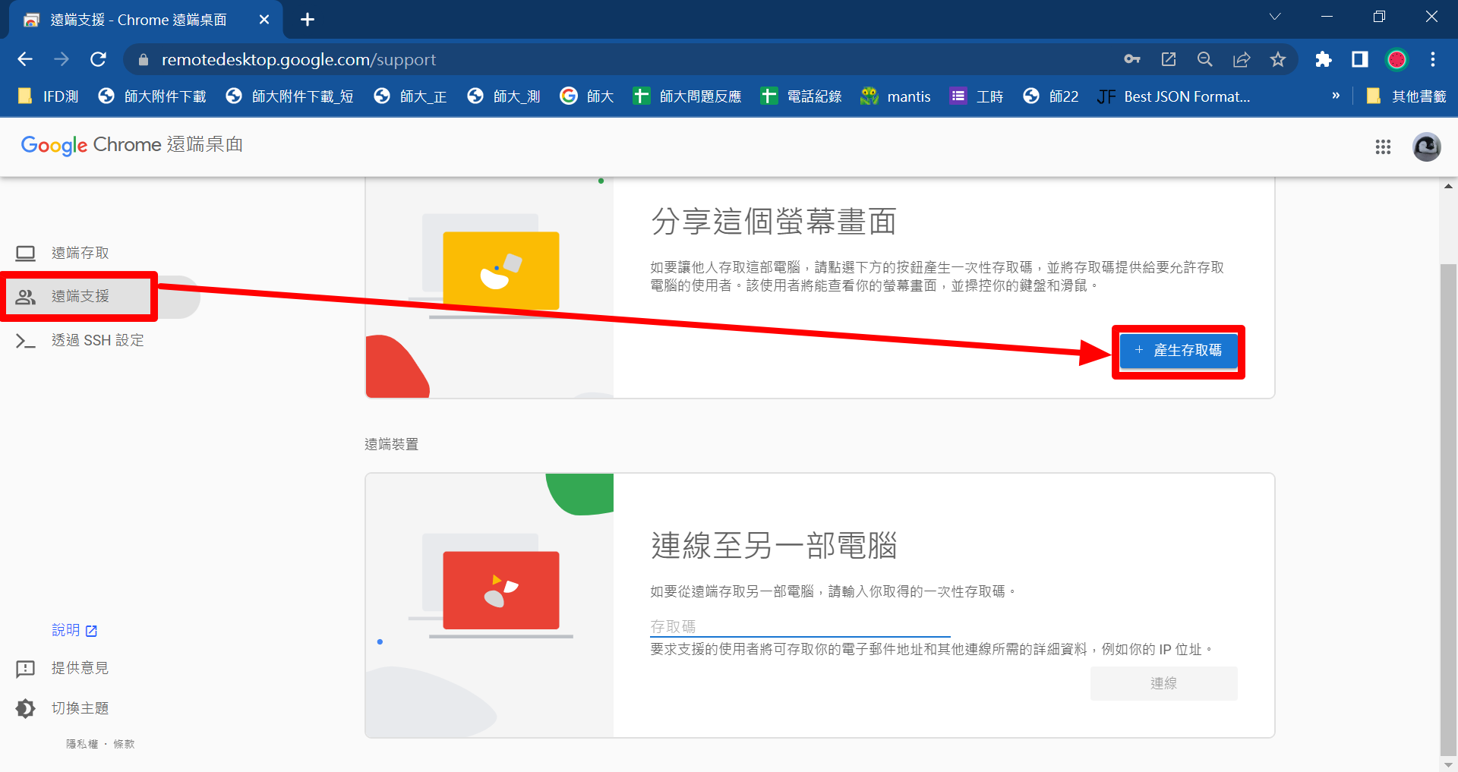
將下列存取碼提供給協助者或廠商
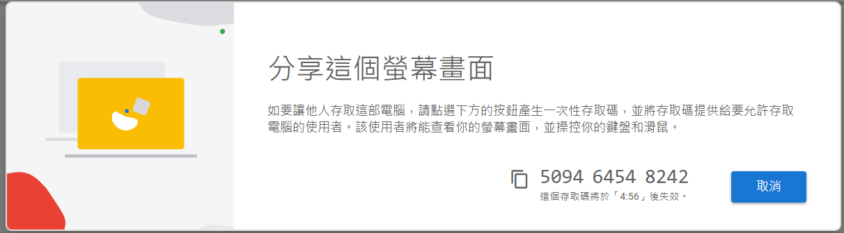
待協助者或廠商連線後，需再點選「共用」按鈕，協助者與廠商才能正常連線
